Soudage
Table des matières
Soudage 1
Introduction 3
Représentation normalisée 3
Symboles 4
Informations complémentaires 8
Positions des symboles – traits de référence – système A 8
Cotation des dimensions 9
Conception 10
Préparation et forme du cordon 11
Assemblage entre pièces d’épaisseurs différentes 11
Soudure en angle 12
Renforcements 13
Recommandations et suggestions 14
Conception dans le cas du brasage et du soudobrasage 15
Matériaux soudables 17
Acier 17
Aluminium et alliages 17
Procédés 17
Soudage à l’arc électrique 18
Soudage par résistance 19
Procédés divers 19
Calcul des soudures 20
Principaux cas 20
Contraintes dans un cordon de soudure 22
Principe de calcul en torsion et flexion 23

Introduction
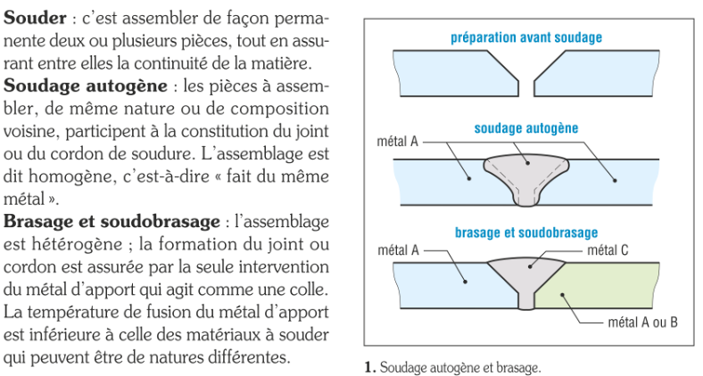

Représentation normalisée
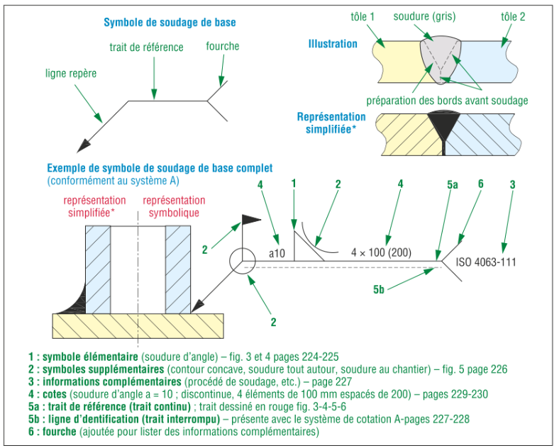

Symboles
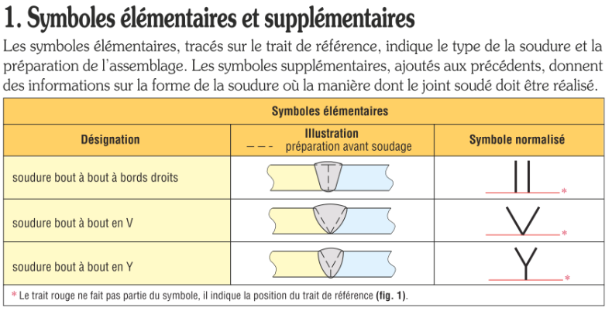
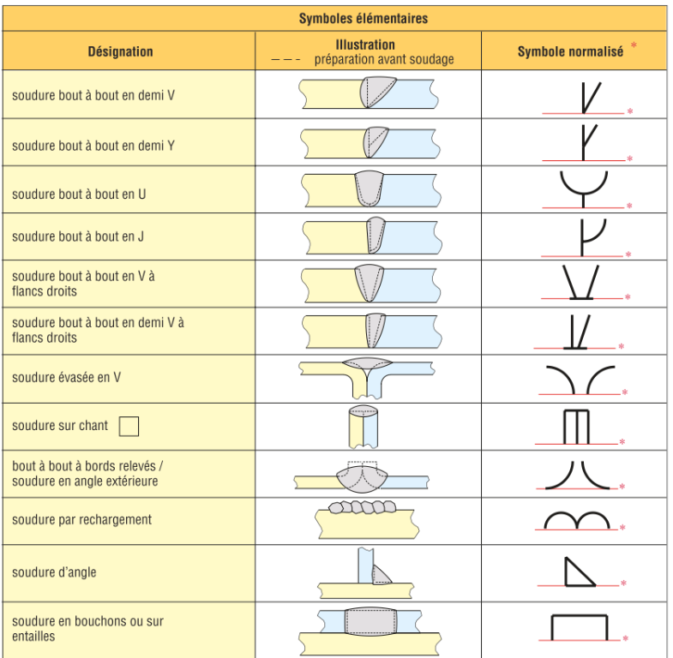
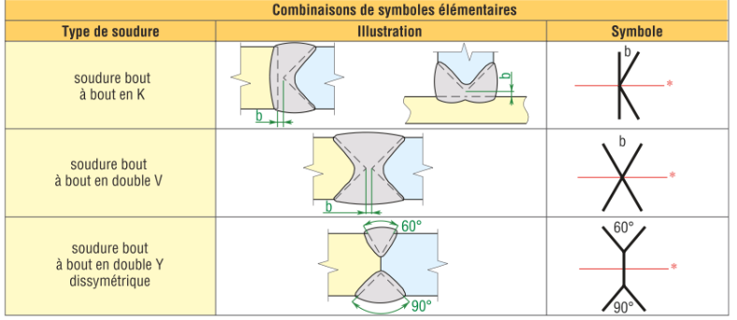
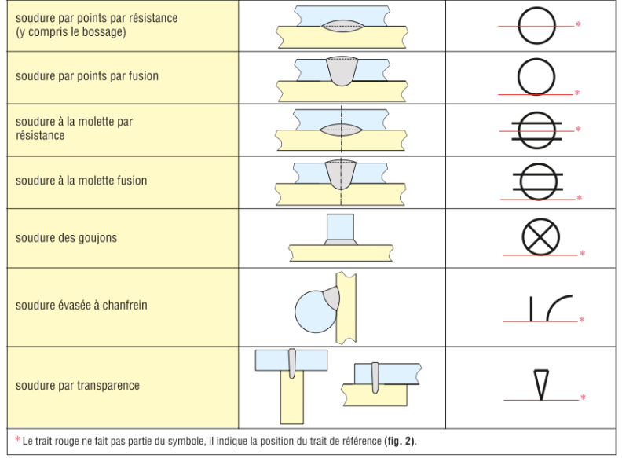
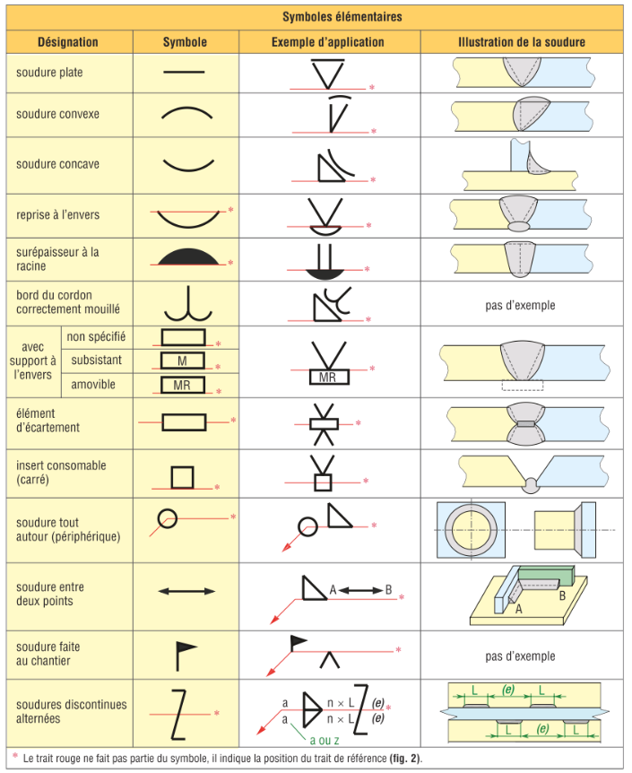
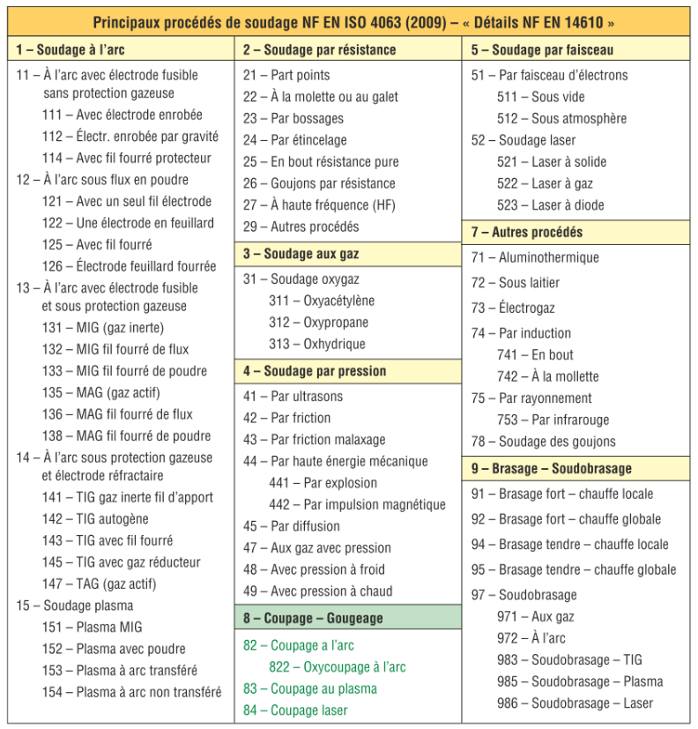

Informations complémentaires
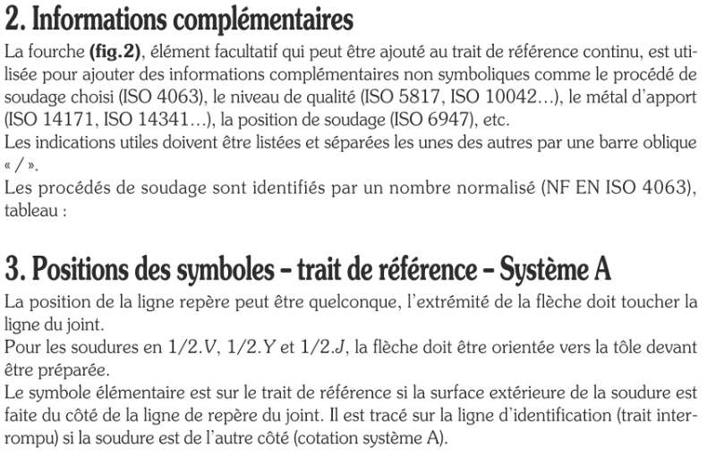

Positions des symboles – traits de référence – système A

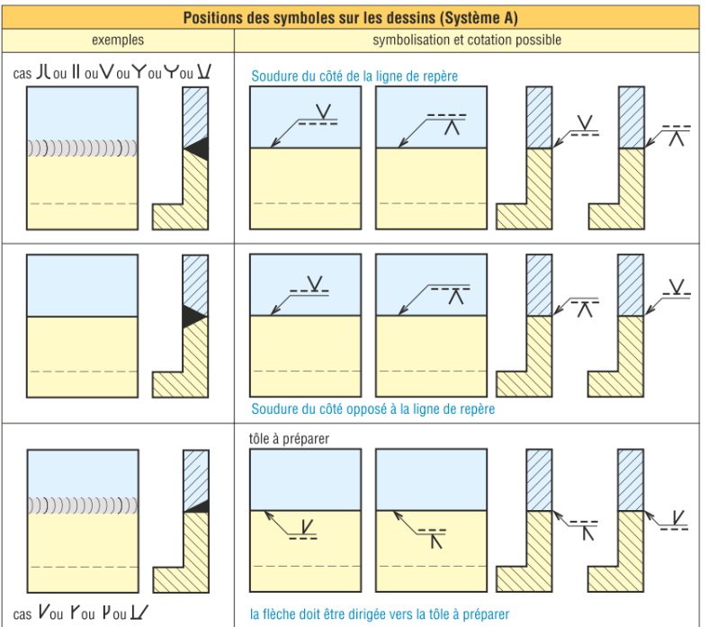
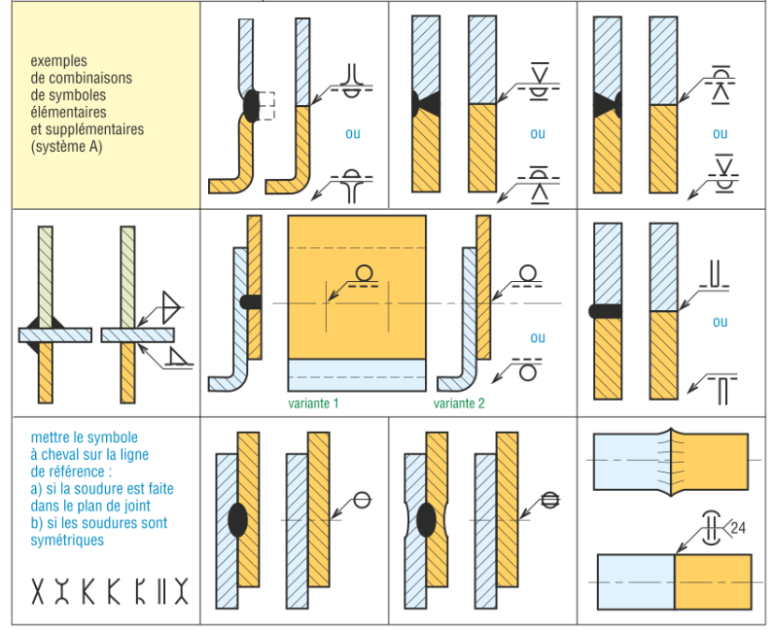

Cotation des dimensions
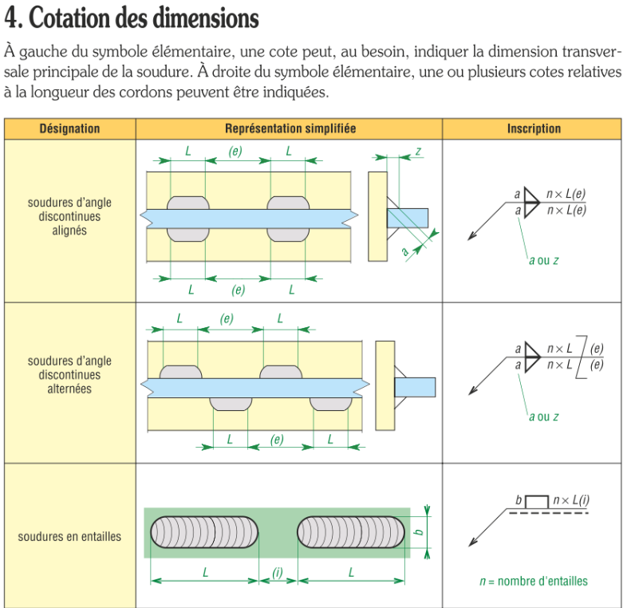
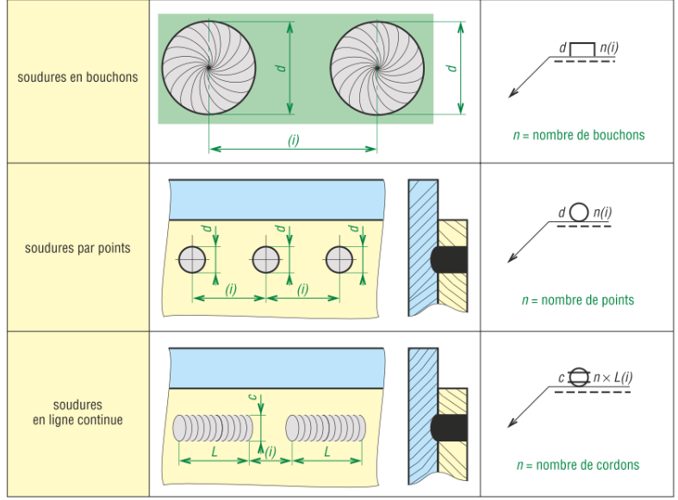
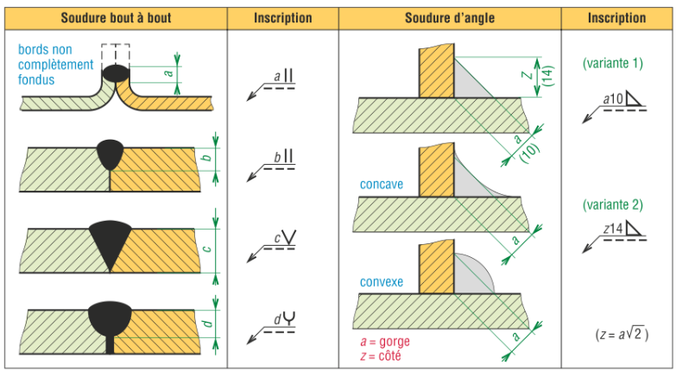

Conception
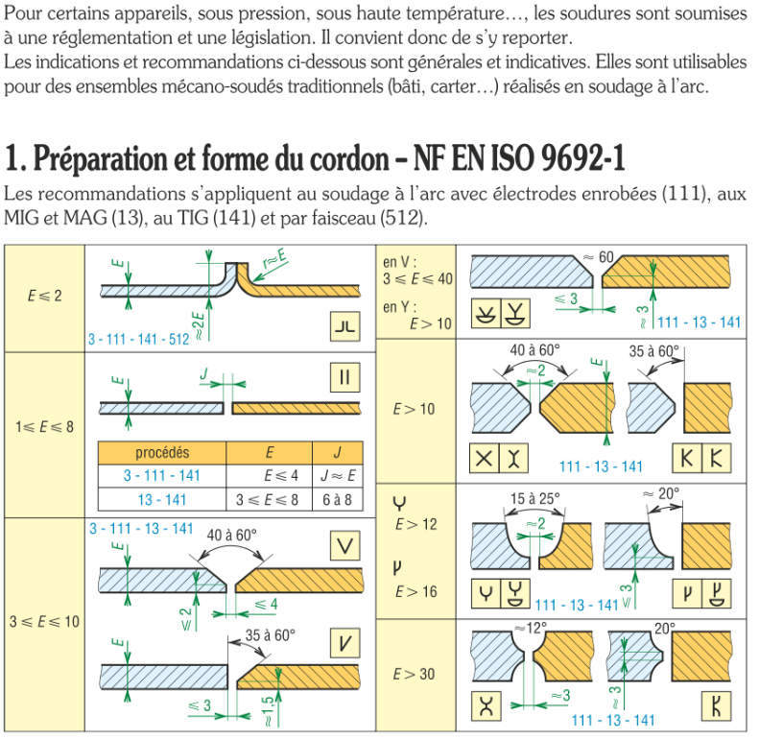

Préparation et forme du cordon


Assemblage entre pièces d’épaisseurs différentes
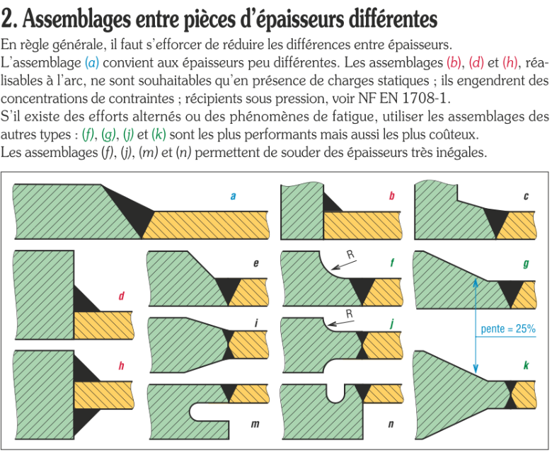

Soudure en angle
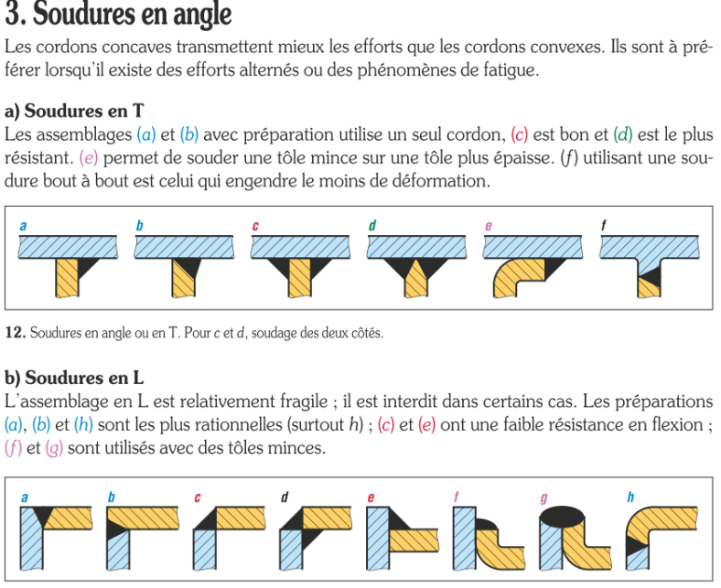
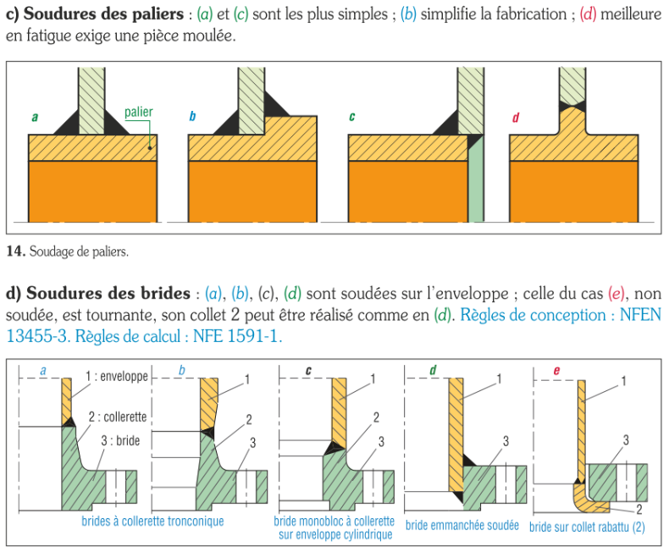

Renforcements
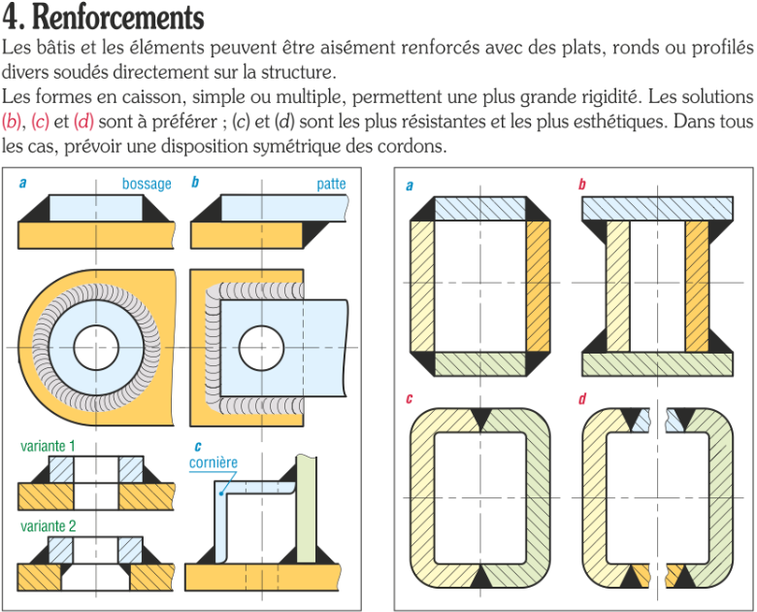

Recommandations et suggestions
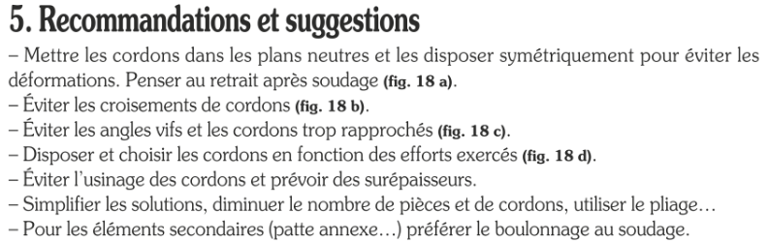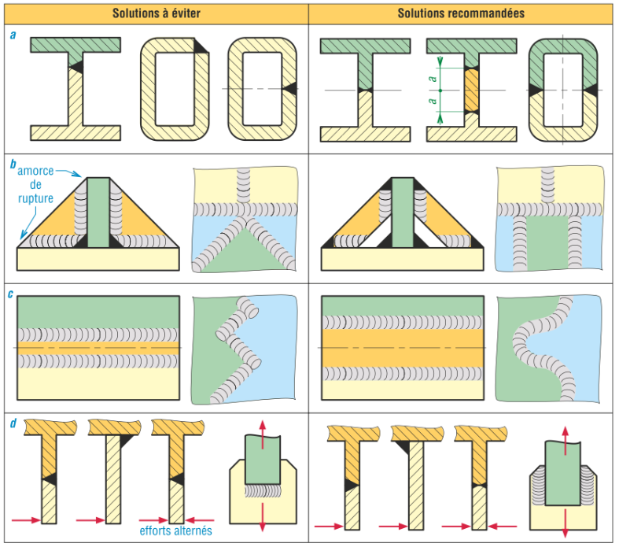

Conception dans le cas du brasage et du soudobrasage
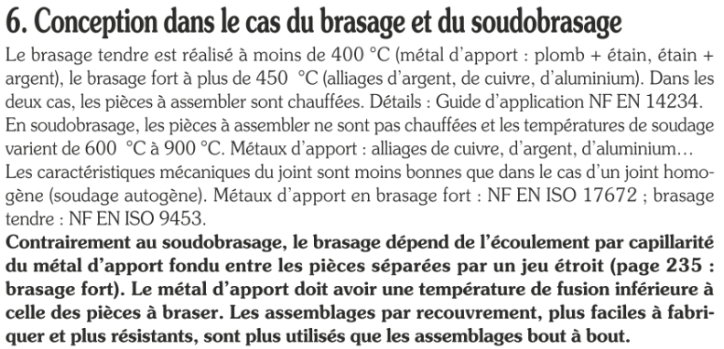
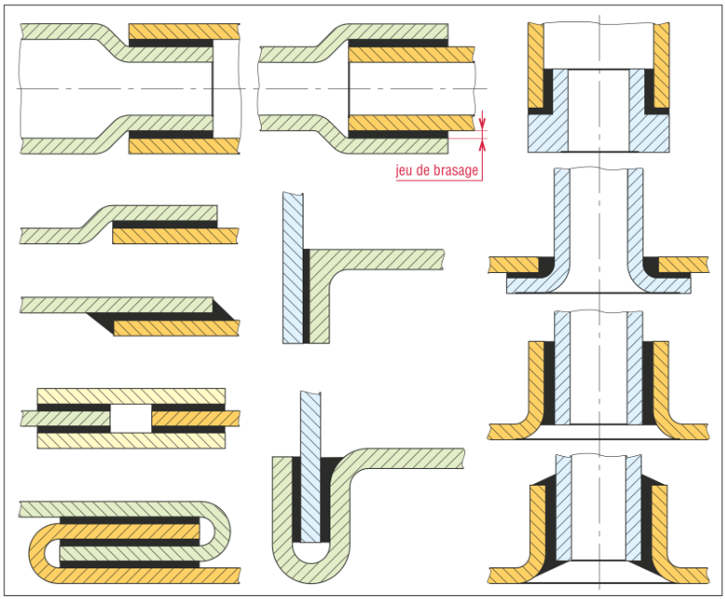
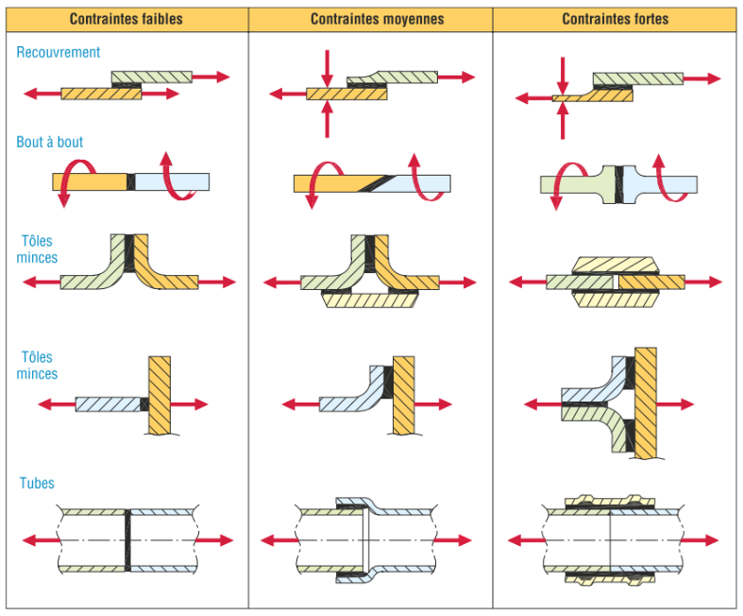
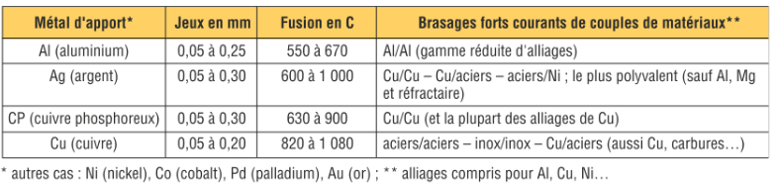

Matériaux soudables

Acier
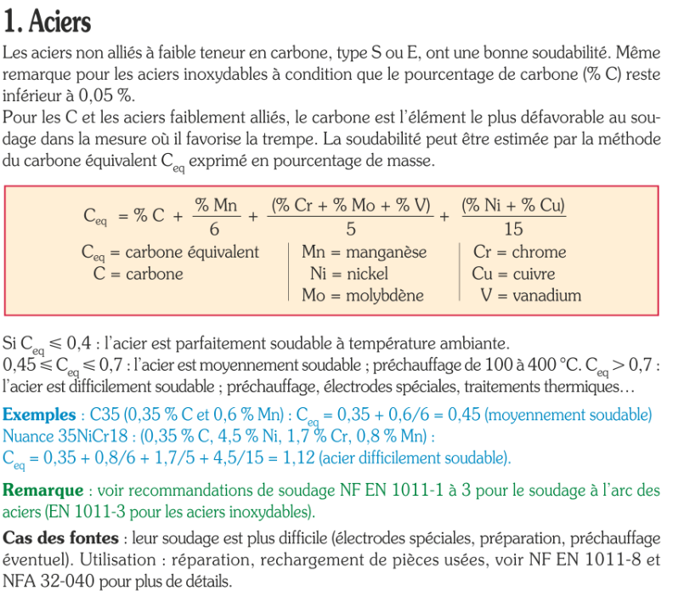

Aluminium et alliages
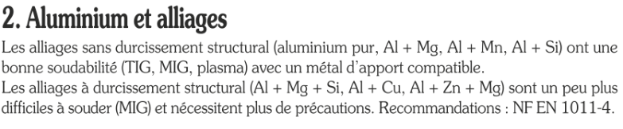

Procédés
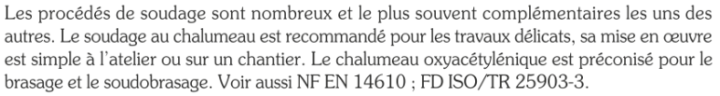

Soudage à l’arc électrique
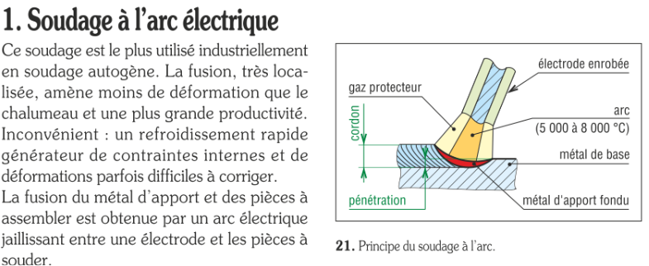
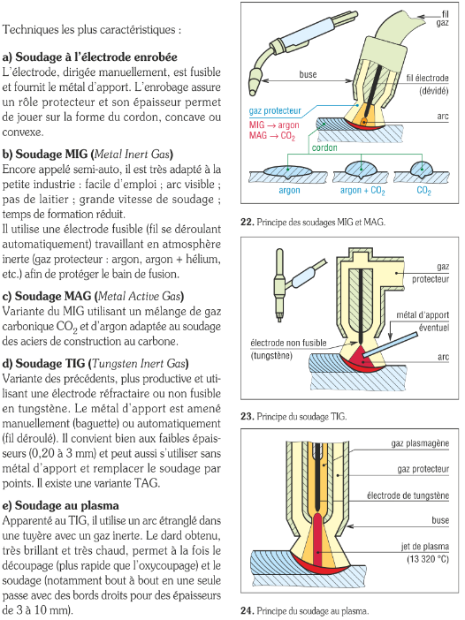

Soudage par résistance
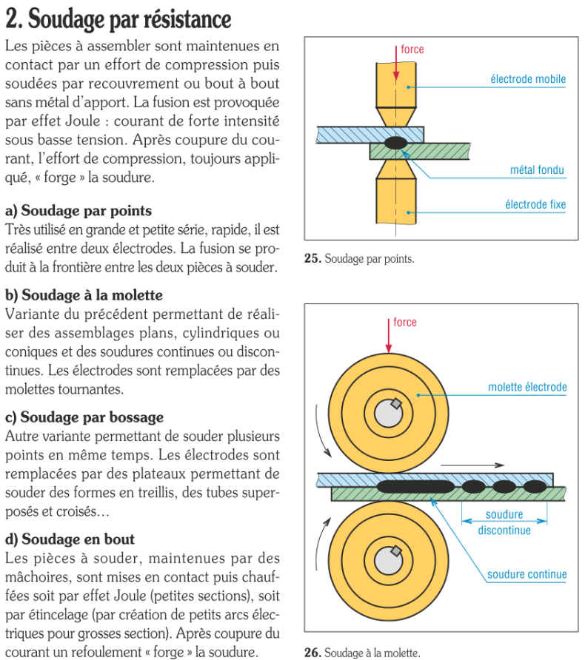

Procédés divers
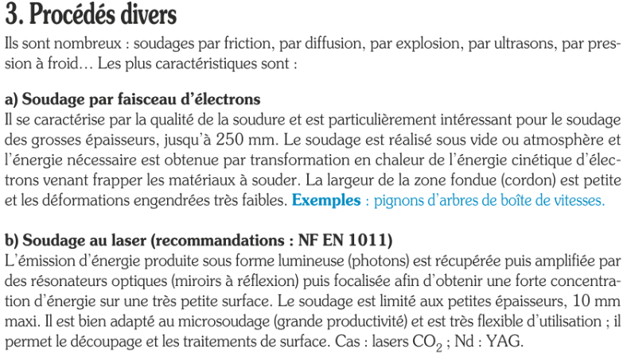

Calcul des soudures
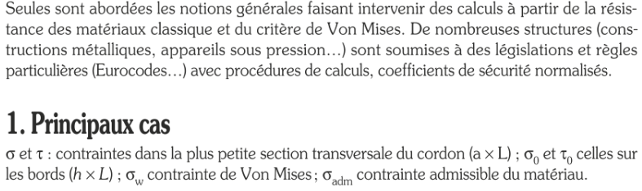

Principaux cas

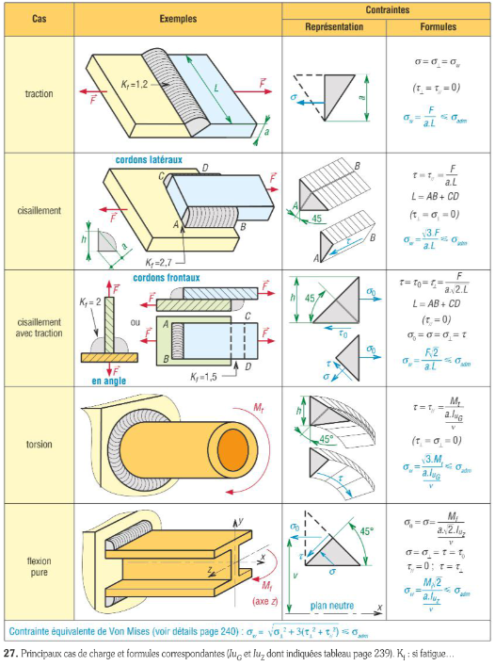
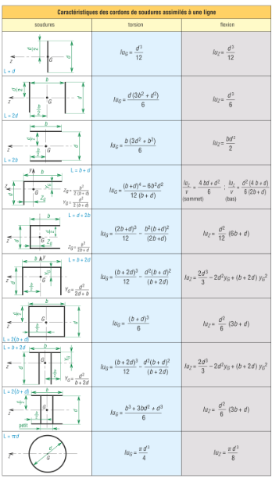

Contraintes dans un cordon de soudure
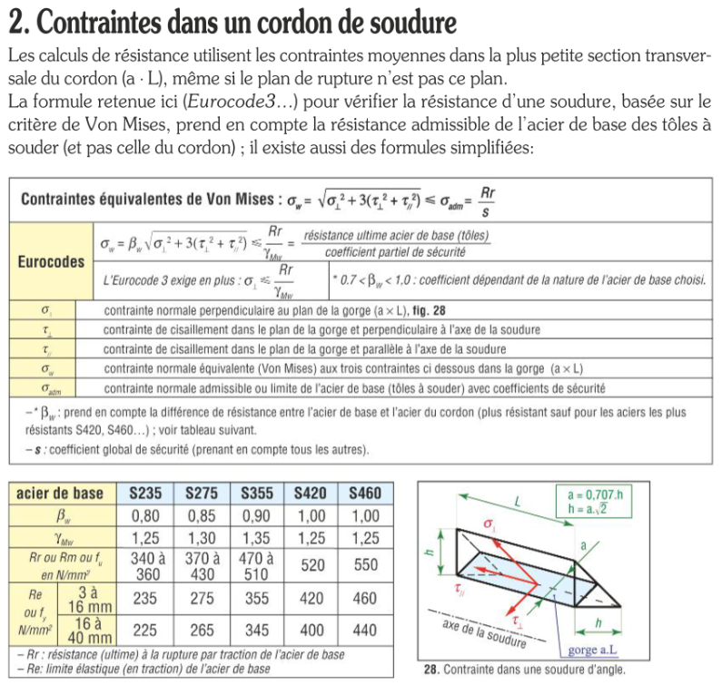
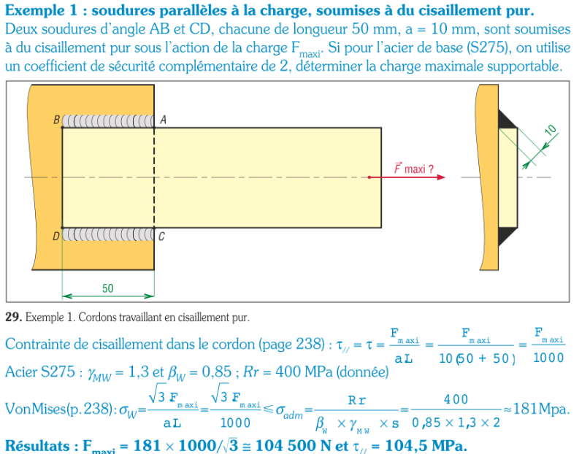

Principe de calcul en torsion et flexion
